1. **TRANG ADMIN**
2. ***Quản lý trang Affiliate***

Khung search

Tách thêm khung ra để search:

1. Search theo tên
2. Search theo chủ để khóa học
3. Tô màu phần user gõ search: ví dụ search chữ Huong trong tên đầy đủ là Nguyễn Thị Mai Hương, nó sẽ tô vàng chữ Hương, và các chữ có chữ liên quan và giống nó. (cái này tự nói nó ko làm được nha, do tiếng việt chưa có hỗ trợ)

Trang Ươm mầm sự giàu có hiện tại trường thông tin chưa chuẩn

1. Thiếu thời gian, ngày giờ đăng ký
2. Các trường thông tin giữa trang admin và trang member cần chuẩn giống nhau, và chuẩn với form đăng ký data từ trang Landingpage(cái này tuy cái chứ, đâu phải admin có gì bên uommam có đó)
3. Những trường thông tin quan trọng trong form cần được show hết ở trường thông tin ngoài để user dễ follow (thông tin gì là quan trọng cần nói rõ, do show hết bên ngoài bị tràn khung chỉ đề nhiều nhất 4 5 cột thôi)
4. Xuất excel chưa được chuẩn: Các trường thông tin xuất ra nhìn không rõ ràng, các trường thông tin cập nhật không đầy đủ, cập nhật luôn phần trang thái ở trường excel để CTV(member) dễ dàng sử dụng khi tải về. Canh chỉnh lại trang excel khi xuất gọn gàng và phù hợp với các trường (xuất excel chỗ nào cần nói rõ, ko chuẩn chỗ nào cần nói rõ hơn)
5. Form đăng ký phải có các trường bắt buộc, note cho họ biết để bắt buộc họ điền đầy đủ(form nào thiếu? cần bắt buộc trường gì)
6. Kiểm tra giúp em hệ thống có các đường link affiliate lạ trong hệ thống cho KH đnăg ký nhưng không có trong hệ thống thành viên.(không hiểu chỗ này, link aff nào lạ, do vô admin thấy bình thường, lưu thông tin bên trang landing page được mà)
7. **TRANG MEMBER**
8. ***Thông tin***

Banner giới thiệu

1. Thêm nút copy hình ảnh or lưu hình ảnh về máy
2. Thêm phần chú giải để giải thích cho mỗi banner sử dụng trong việc gì và link code hình ảnh bên dưới

Mail giới thiệu

Cấu trúc lại như sau:

1. Tạo trường search cho CTV (member) chọn danh sách KH muốn gửi mail chăm sóc

Bao gồm các trường cho họ lọc danh sách KH như sau: tên chương trình (khóa học), thời gian (ngày giờ), tên, trạng thái (ví dụ: của ươm mầm theo trạng thái xác nhận tham gia mục đích để CTV gửi mail chăm sóc tới bước này,..)

Sau khi chọn các trường thích hợp ở đây sẽ xổ ra cho họ danh sach KH theo yêu cầu. Ở ô trường thông tin có thêm phần tích chọn tất cả or tích để bỏ bớt KH theo yêu cầu. Ví dụ như phần tùy chỉ của hình bên dưới. ở hình dưới có thanh kéo qua lại mình cũng có thể áp dung thanh này cho hệ thống xem danh sách của mình

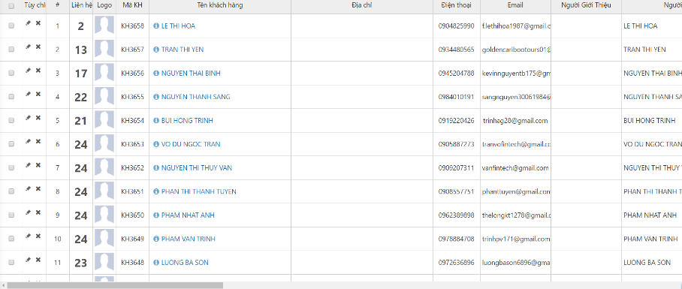

Sau đó, họ chỉ cần bấm nút gửi mail sẽ xuất hiện khung gửi mail.

1. Khung gửi mail: bao gồm khung soạn mail (cho họ tự soạn mail), các dạng mail mẫu theo từng khóa học và từng giai đoạn của quy trình (cho họ chọn nhanh). Mail mẫu sẽ do admin soạn và cập nhật vào hệ thống member cho từng khóa học. (làm thêm)

Ví dụ: làm chủ cuộc chơi tài chính sau khi KH đăng ký để lại thông tin nhưng chưa hoàn tất thanh toán thì hệ thống sẽ có mail thông báo cho admin và member để có bước chăm sóc gửi mail để cho họ hoàn thành bước cuối cùng bằng mail hướng dẫn thanh toán chẳng hạn.

Hệ thống mail này bên Anh cứ set up quy trình chuẩn trước nội dung bên em sẽ cung cấp or cập nhật theo yêu cầu. Anh cung cấp cho em tất cả các loại mail hệ thống đang có bên em sẽ lên nội dung một lần cho chuẩn các hệ thống mail.

Danh sách web Affiliate

Phần thao tác link qua Facebook, gg+ chưa được chuẩn. Về banner CT, cần fit cho toàn bộ hệ thống khi link ra bên ngoài đều để banner chương trình. Thông tin giới thiệu chương có, hiện tại mới chỉ có tên CT, chưa có phần giới thiệu về chương trình

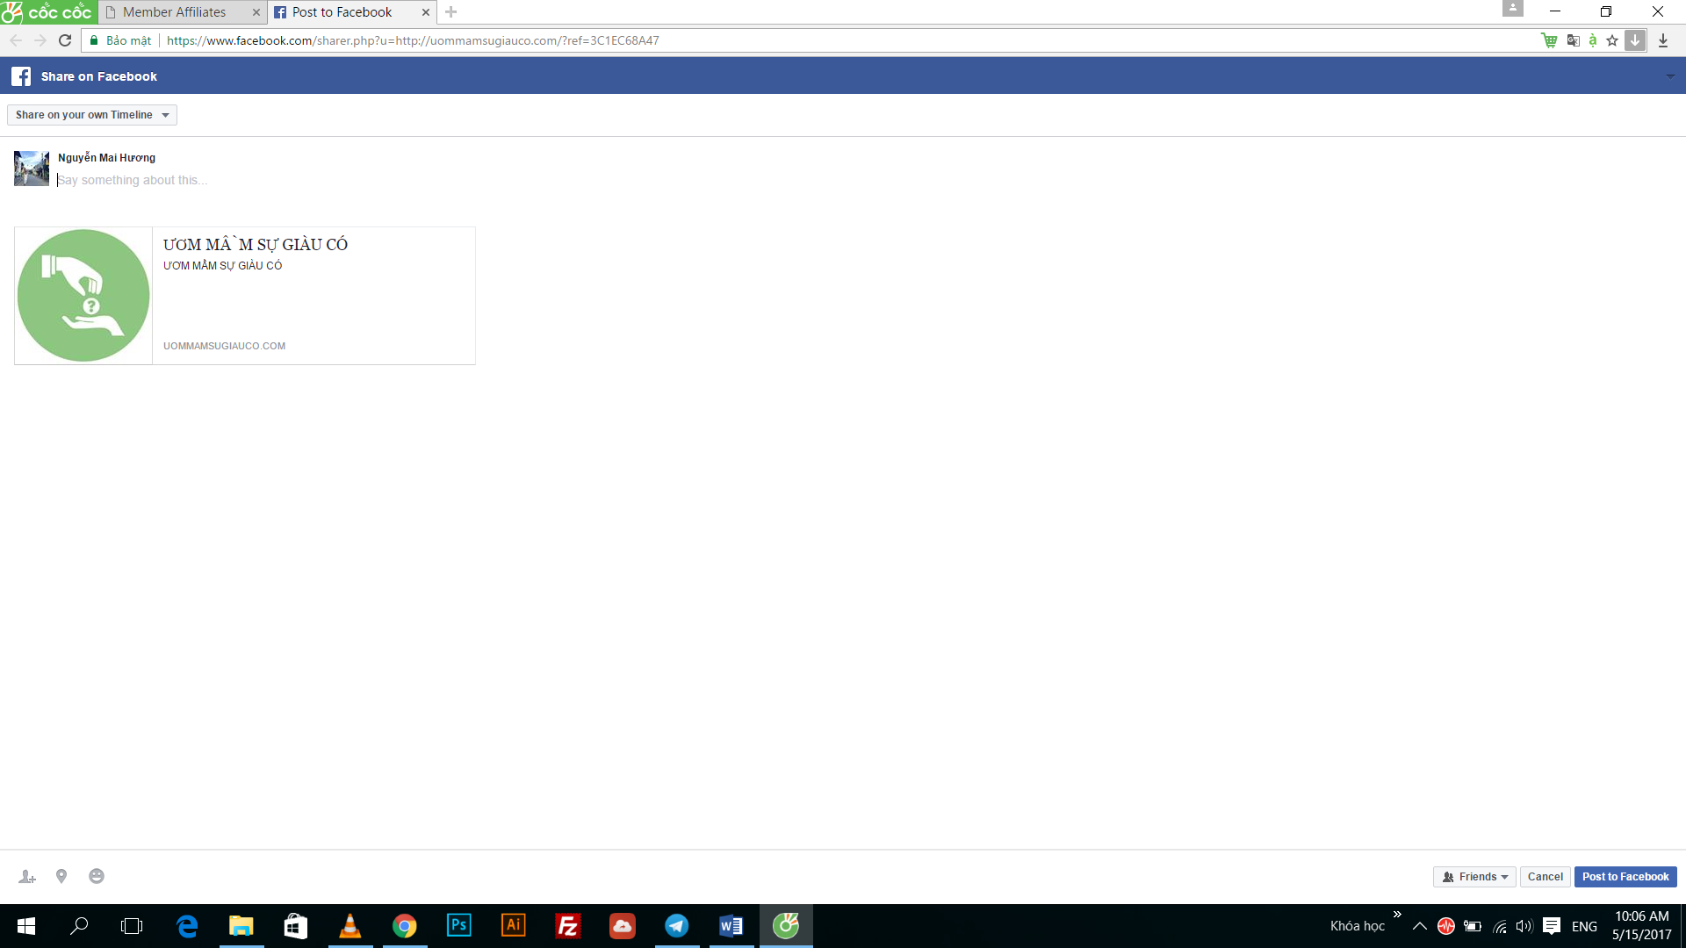

Danh sách giới thiệu

Được cập nhật phần search và xuất excel chuẩn như của admin như sau:

1. Search theo tên
2. Search theo chủ để khóa học
3. Tô màu phần user gõ search: ví dụ search chữ Huong trong tên đầy đủ là Nguyễn Thị Mai Hương, nó sẽ tô vàng chữ Hương, và các chữ có chữ liên quan và giống nó. (cái này cũng giống trên vì hiện tại nêu tô màu lên chỉ hiểu dc bên tiếng anh, tiếng việt chưa hỗ trợ cái này)
4. Các trường thông tin xuất ra nhìn không rõ ràng, các trường thông tin cập nhật không đầy đủ, cập nhật luôn phần trang thái ở trường excel để CTV(member) dễ dàng sử dụng khi tải về.
5. Thêm nút xóa trong phần trạng thái
6. Các trường thông tin của bên member cần đồng nhất theo thứ tự các trường thông tin của admin và với form đăng ký để CTV dễ dàng chăm sóc KH của họ.
7. **EDIT KHÁC**
8. Hay bị lỗi code khi back: cái này do trình duyệt, submit rùi ko nên back lại

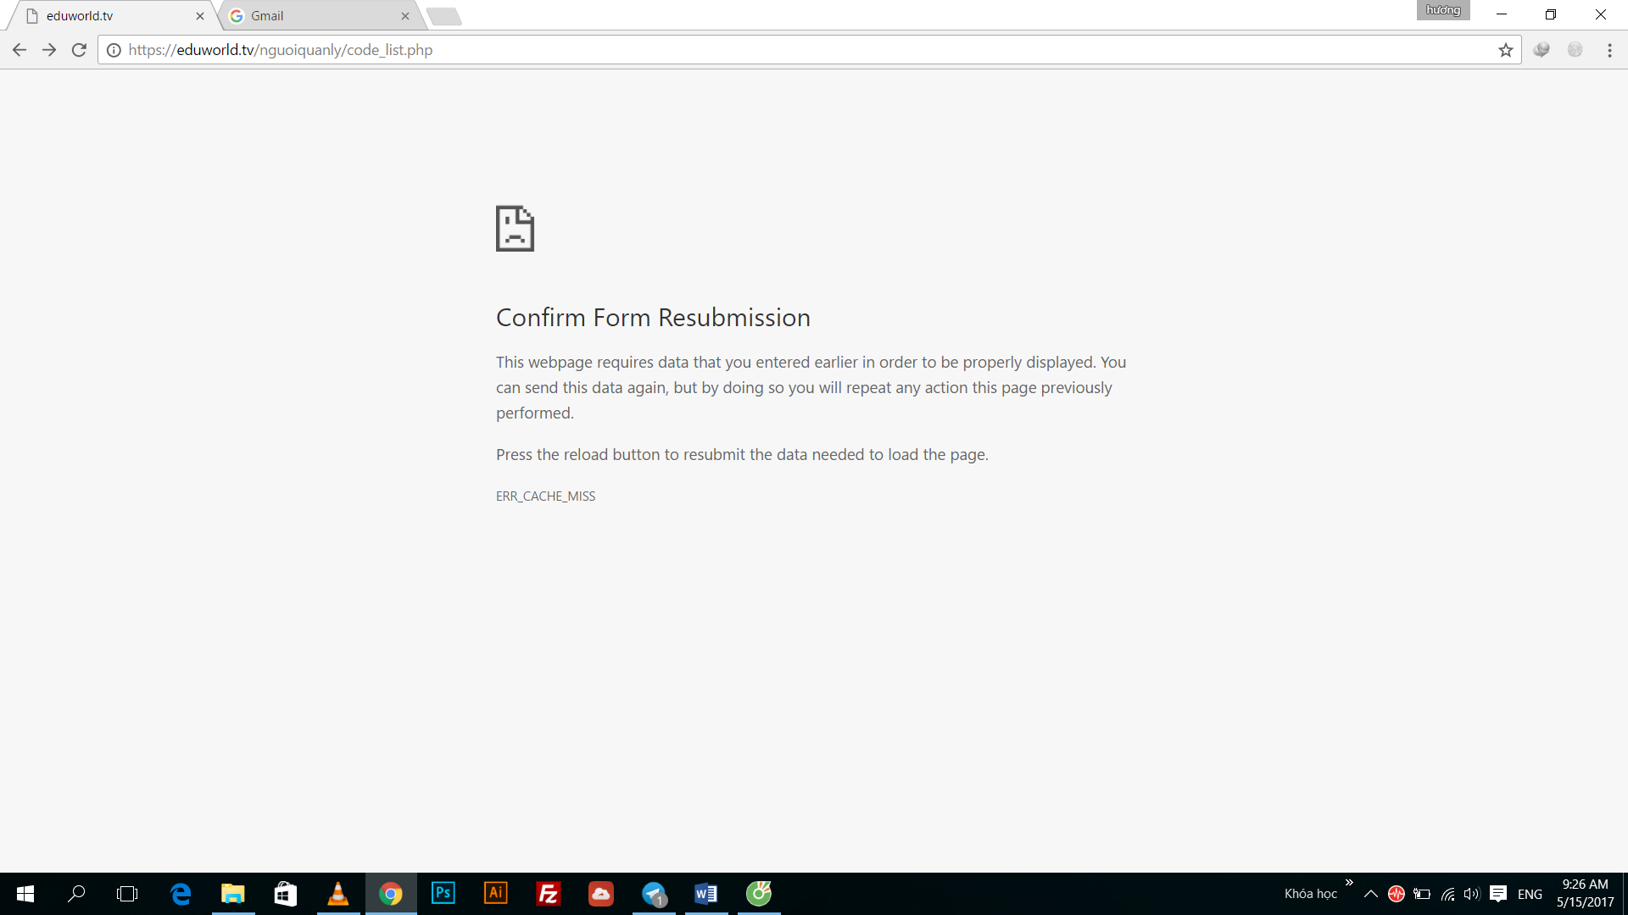

1. Email gửi của hệ thống cần chuẩn như sau:



Ví dụ phần bôi đỏ sẽ là Eduworld (tên công ty), tiếp đó là tiêu đề của từng quy trình mail của từng chương trình

1. **Quy trình mail**

***Hệ thống mail gửi cho Thành viên***

1. Mail chúc mừng đăng ký thành viên thành công

Nội dung bao gồm:

**Tiêu đề: Chúc mừng [Name] đã trở thành viên của Eduworld**

* **Nội dung chúc mừng**
* **Nội dung xác nhận user và passworld cho học viên**
* **Kích hoạt tài khoản**

Ví dụ: Eduworld Chúc mừng Hương đã đăng ký thành công làm thành viên của Eduworld

Chào [Name] Hương,

Chúc mừng bạn đã trở thành thành viên của Eduworld…..

User: huongnguyen (ko nên để user và pass trong mail, cần gì thì lấy lại mật khẩu)

Pass: huongabc123

Bạn vui lòng kích vào đường link sau để kích hoạt tài khoản.

Để đăng nhập vào hệ thống bạn vui lòng trở lại link sau: <https://eduworld.tv/member/>

Nếu bạn chưa biết cách sử dụng hệ thống của chúng tối bạn có thể vào link này để tham khảo thêm.

Thông tin liên hệ như: hotline

***Hệ thống mail cho trang CT học online và CT offline***

1. ***Đối với chương trình học online (Vd: Làm chủ cuộc chơi tài chính)***

Quản lý Affiliate của admin và member sẽ bao gồm:

* Các trường thông tin cần đầy đủ thông tin theo form đăng ký như: Họ và tên, số điện thoại, email, mã khuyễn mãi, địa điểm, ghi chú,… ngoài ra còn thêm trong quản lý như: ngày giờ, tên khóa học, tên vs link người giới thiệu, tiền thưởng, mã hóa đơn,… riêng phần trang thái của dạng chương trình này chỉ bao gồm: đăng ký, chưa xác nhận thanh toán và xác nhận thanh toán.

**Đăng ký** là đối với KH họ mới làm tới bước để lại thông tin trên form Đk nhưng chưa thanh toán có thể vì lý do không biết các thanh toán,… thì lúc này hệ thống cũng sẽ ghi nhận lại thông tin dưới trạng thái đăng ký. Sẽ có email tự động của hệ thống báo cho KH một mail như: Chúc mừng bạn đã đăng ký tham gia khóa học Làm chủ cuôc chơi tài chính, bạn đã tiến hành đươc 2/3 chặng đường rồi, chỉ còn một bước nữa thôi là bạn sẽ hoàn tất việc tham gia khóa học của chúng tôi,…. Cung cấp link hướng dẫn thanh toán cho KH trong mail. Lúc này admin và member đều nhận được mail báo có về có thành viên Nguyên Văn A nào đó đã đăng ký CT Làm chủ dưới trạng thái đăng ký, họ sẽ vào hệ thống xem thông tin và gửi các mail chăm sóc khác có trang hệ thống của họ (như cập nhật hệ thống mail cho member ở trên)

Trường hợp **chưa xác nhận thanh toán** đối với KH thanh toán nhưng gặp vấn đề hệ thống thanh toán (nếu có). Sẽ có mail chúc mừng đăng ký tham gia khóa học Làm chủ,… có thông báo họ đợi bên mình xác nhận tài khoản và kích hoạt khóa học trong bao lâu,… Bên CS sẽ liên hệ để cập nhật lại với KH. Hệ thống mail hệ thống vẫn sẽ báo mail cho member và admin để follow và chăm sóc.

Trường hợp **xác nhận thanh toán** thì ngoài mail chúc mừng cho KH, cần mail chúc mừng cho member đã nhận được tiền thưởng từ KH và khóa học nào,..

* Trang làm chủ cuộc chơi tài chính cập nhật tính năng: chất lượng xem video và video trailer không tự động phát (2 trailer ohast 1 lần trên trang rất là khó chịu)

1. ***Đối với chương trình học online (Vd: Ươm mầm sự giàu có)***

* Cập nhật nhật đầy đủ thông tin cần có của các trường thông tin, trạng thái đầy đủ hiện tại ok.
* Mail chúc mừng học viên đăng ký thành công khóa học. Không được vào spam

Sau khi làm xong hệ thống chuẩn, bên anh giúp em cung cấp đầy đủ các loại mail cần cập nhật lại nôi dung chuẩn để bên em cung cấp cho bên anh set1 lần. Ngoài ra có những mail bên em cần có thể tùy chỉnh nội dung.

Chuẩn lại hệ thống tranh các lỗi code